**ГОСУДАРСТВЕННОЕ БЮДЖЕТНОЕ**

**ОБЩЕОБРАЗОВАТЕЛЬНОЕ УЧРЕЖДЕНИЕ**

**«НАБЕРЕЖНОЧЕЛНИНСКАЯ ШКОЛА №69**

**ДЛЯ ДЕТЕЙ С ОГРАНИЧЕННЫМИ ВОЗМОЖНОСТЯМИ ЗДОРОВЬЯ»**

**ТЕМА: «ПРАВОПИСАНИЕ НЕ С ГЛАГОЛАМИ»**

**КОНСПЕКТ УРОКА РУССКОГО ЯЗЫКА В 9 КЛАССЕ**

**УЧИТЕЛЬ РУССКОГО ЯЗЫКА**

**И ЛИТЕРАТУРЫ**

**ВЫСШЕЙ КВ. КАТЕГОРИИ**

**АКБИРОВА ГУЛЬНАЗ ТАБРИСОВНА**

**ГОРОД НАБЕРЕЖНЫЕ ЧЕЛНЫ**

**2023 ГОД**

**ПОЯСНИТЕЛЬНАЯ ЗАПИСКА**

Проблема организации обучения, максимально учитывающего различия в развитии и способностях учащихся с особыми образовательными потребностями, – одна из наиболее актуальных и острых проблем в практике школы. Данный урок помогает повысить эффективность обучения детей с различными нарушениями в развитии.

Урок был разработан для учащихся 9 классов в соответствии с государственными требованиями на основе рабочей программы. Содержание рабочей программы учебного курса русского языка для 9 класса выбрано на основании учебной программы специальных (коррекционных) образовательных учреждений VIII вида под редакцией В.В. Воронковой. Цель и задачи данного урока состоят в том, чтобы познакомить учащихся с орфограммой «не с глаголами», учить применять орфографическое правило на письме; дать представление о частице не и её употреблении с глаголами, познакомить с орфограммой «не с глаголами»; способствовать формированию умения применять орфографическое правило на письме, правильно писать не с глаголами, сравнивать, анализировать, делать выводы; овладевать логическими действиями сравнения, анализа, обобщения; работать над развитием и коррекцией внимания, мышления, памяти, речи, орфографической зоркости учащихся, моторики, личностных качеств ребят (усидчивости, выдержки); обогащать их словарный запас; воспитывать интерес к изучению русского языка через красоту слова, нравственные качества детей; поддерживать интерес к чтению художественной литературы; способствовать формированию положительной мотивации к обучению; воспитывать индивидуальную и коллективную ответственность за результат работы; развивать навыки работы в группах; воспитывать у детей рефлексию (самооценку их деятельности). Тип урока – урок усвоения новых знаний.

Особое внимание в предлагаемой разработке уделяется словарной работе, орфографическим и творческим заданиям, игровым моментам, различным разборам, составлению интеллект-карты по теме урока, умению применять знания на практике. На уроке предусмотрены дифференцированные задания, прослеживается индивидуальный подход к учащимся, а также соблюдаются санитарно-гигиенические нормы: проводятся две физкультурные паузы: физкультминутка для опорно-двигательной системы и зарядка для глаз в качестве профилактики нарушения зрения.

Ожидаемые результаты: учащиеся научатся распознавать орфограмму «не с глаголами», применять орфографическое правило написания частицы не с глаголами на письме, правильно писать не с глаголами, сравнивать, анализировать, делать выводы; овладевать логическими действиями сравнения, анализа, обобщения; формированию положительной мотивации к обучению и воспитанию нравственных качеств; обогатят свой словарный запас; научатся аргументировать ответ, доказывать свою точку зрения, оценивать свою работу на уроке и ответы одноклассников; отработают навыки работы в группах; продолжат работу по формированию орфографической и пунктуационной грамотности. Итогом урока будет достижение поставленных целей и задач, а также умение применять полученные знания на практике.

Данная разработка урока является результатом обобщения педагогического и методического багажа преподавателя по данной дисциплине и предназначена учителям русского языка и литературы школы для детей с ОВЗ в качестве источника, рекомендованного при работе над изучением частей речи в 9 классе, в частности, глаголов.

**Тема: «Правописание не с глаголами».**

**Цель:** познакомить учащихся с орфограммой «не с глаголами», учить применять орфографическое правило на письме.

**Задачи:**

1. *Образовательные:*

дать представление о частице не и её употреблении с глаголами, познакомить с орфограммой «не с глаголами»; способствовать формированию умения применять орфографическое правило на письме, правильно писать не с глаголами, сравнивать, анализировать, делать выводы.

1. *Коррекционно – развивающие:*

овладевать логическими действиями сравнения, анализа, обобщения; работать над развитием и коррекцией внимания, мышления, памяти, речи, орфографической зоркости учащихся, моторики, личностных качеств ребят (усидчивости, выдержки); обогащать их словарный запас.

1. *Воспитательные:*

воспитывать интерес к изучению русского языка через красоту слова, нравственные качества детей; поддерживать интерес к чтению художественной литературы; способствовать формированию положительной мотивации к обучению; воспитывать индивидуальную и коллективную ответственность за результат работы; развивать навыки работы в группах; воспитывать у детей рефлексию (самооценку их деятельности).

**Формирование УУД:**

*Личностные действия:* самоопределение; формирование положительных мотивов учения; умение слушать и понимать речь других.

*Регулятивные действия:* целеполагание; самоконтроль; самооценка; коррекция; анализ, оценка и контроль результата деятельности (осознание качества и уровня усвоения).

*Познавательные действия*: общеучебные, логические, перерабатывать полученную информацию; делать выводы на основе обобщения знаний; умение структурировать знания.

*Коммуникативные действия*: умение вступать в диалог; выражать и оформлять свои мысли в устной форме; участвовать в коллективном обсуждении; доносить свою позицию до других: высказывать свою точку зрения и пытаться её обосновать, приводя аргументы.

**Тип урока:** урок усвоения новых знаний.

**Оборудования:**

– компьютер, мультимедийный проектор, экран;

– презентация;

– раздаточный материал для:

• групповой работы (конверты с набором карточек-слов и заданиями),

• индивидуальной работы (индивидуальные карточки с заданиями);

– памятки о дружбе;

– иллюстрации по теме «Дружба»;

– интеллект-карты по теме «Правописание не с глаголами»;

– Галунчикова Н.Г., Якубовская Э.В. «Русский язык. 9 класс». Учебник для специальных (коррекционных) образовательных учреждений VIII вида. Рекомендовано МО и Н РФ – М.: «Просвещение», 2014.

Ход урока

**I. Организационный момент.**

Приветствие учеников, настрой на работу. (Слайд 1)

**II. Проверка домашнего задания.**

Стр. 131 упр. 173

Прочитай глаголы. Называй ударные и безударные окончания перед -ся, -сь. Запиши глаголы в два столбика.

– Прочитайте слова 1 столбика с окончаниями, требующими проверки.

(Испачкается, помиримся, сражаются, проголодаешься, удивляемся, нахмуришься, съёжится, рассоритесь).

– Прочитайте слова 2 столбика с окончаниями, не требующими проверки.

(Споткнёшься, смеются, возьмёмся, промахнётся, боится, гнездятся, сплетутся, разгорится).

Проверка выполнения работ.

– Составьте и запишите словосочетания с данными глаголами.

(Ученики зачитывают составленные ими словосочетания.)

**III. Работа по развитию речи.**

Запись учащимися даты, классной работы.

*1. Зрительный диктант.* (Слайды 2,4)

Запись предложения по памяти и последующая проверка:

Друг познаётся в беде.

Через 10 секунд (Слайд 3).

(Оценка работ учащихся, объяснение орфограмм.)

– Объясните значение пословицы.

(Настоящее отношение к тебе со стороны друга можно узнать, проверить только в трудной, тяжёлой ситуации.)

**IV. Первичное усвоение новых знаний.**

*1. Введение в тему.*

*Работа со стихотворением С. Михалкова «Твой друг».*

– Ребята, давайте поговорим о дружбе.

– Послушайте стихотворение С. Михалкова «Твой друг» и скажите, кого поэт считает настоящим другом?

Твой друг.

Он честен и бесстрашен

На суше и в воде,

Товарища и друга

Не бросит он в беде.

Он гнёзд не разоряет,

Не курит и не врёт,

Не виснет на подножках,

Чужого не берёт.

С. Михалков

– Так кого поэт считает настоящим другом?

– Поднимите руку те, у кого из вас есть настоящий друг.

– Почему вы считаете его своим другом?

– Ребята, как вы думаете, как сделать так, чтобы дружба была настоящей? (Высказывание школьников должны подвести к тому, что такое настоящая дружба.)

– У нас получились советы о дружбе. Сможем ли мы их записать? Что для этого нужно знать и уметь? (Знать, как пишется частица не с глаголами, уметь правильно писать слова с не.)

– Ребята, а вы знаете, как пишется частица не с глаголами?

– А для чего нужна частица не в слове?

*2. Знакомство с темой урока, его целями. Запись темы в тетрадях.*

– Тема урока «Правописание не с глаголами». Сегодня мы с вами узнаем, для чего нужна частица не в слове, познакомимся с орфограммой «не с глаголами», научимся применять правило на письме, будем учиться правильно писать не с глаголами. (Слайд 6)

*3. Наблюдение материала на странице 124 учебника.*

– В русском языке есть предложения с положительным и отрицательным смыслом. Например, предложение «Друг познаётся в беде» имеет положительное значение, так как действие происходит на самом деле. А чтобы придать этому предложению отрицательное значение, нужно к глаголу добавить отрицательную частицу НЕ. Например, предложение «Друг не познаётся в беде».

Чтение материала на странице 124 учебника учеником вслух.

– Приведите примеры предложений с положительным и отрицательным значением.

– Благодаря чему предложение приобретает отрицательный смысл?

*4. Работа с учебником.* (Стр. 125 упр. 162)

Чтение задания учащимися «про себя», затем вслух; объяснение.

– Прочитайте. Что характеризуют данные глаголы? Определите их общее значение.

– Какие глаголы характеризуют плохие поступки людей? Употребите их с противоположным значением, подставляя частицу **не**. Запишите глаголы с частицей **не**.

(Упражнение выполняется письменно; вначале с записью 2-х слов на доске в качестве образца, затем с комментированием, далее - самостоятельно.)

Не жаловаться, не обманывать, не струсить, не хвастать, не обижать, не сплетничать, не нагрубить, не скандалить, не жадничать, не насмехаться.

– Так как пишется частица не с глаголами?

**Вывод:** не пишется с глаголами раздельно. (Слайд 7)

// Индивидуальные задания для слабых учеников III группы: работа с индивидуальной карточкой.

Карточка №1.

Списать предложения, подчеркнуть глаголы с частицей не.

1. По земле ходит, неба не видит. 2. Ничего не болит, а всё стонет. 3. Конь стальной овса не просит, а пашет и косит. 4. Чёрненькая собачка, свернувшись, лежит, не лает, не кусает, а в дом не пускает. 5. Без языка живёт, не ест, не пьёт, а говорит и поёт. 6. В огне не горит, в воде не тонет.

Карточка №2.

Списать текст, подчеркнуть глаголы с частицей не.

Рождественская ночь.

Эта ночь была полна великой тайны. Ни один звук не нарушал молчания. Не шелестели на деревьях листья. Замерли ветры, и даже осина не трепетала.

Морские волны не ударялись о прибрежные скалы, а в пустыне песок не хрустел под ногами путника.

Природа замерла, чтобы не нарушать торжественного покоя святой ночи.

*5. Физкультминутка «Поплавки».* (Слайд 8)

– Я буду называть слова. Если прозвучит глагол настоящего времени, то вам надо присесть, прошедшего времени – наклониться направо, будущего времени – налево. Если услышите глагол с частицей НЕ, надо прыгнуть и хлопнуть в ладоши над головой.

Читает, играл, будет считать, не поёт, отвечает, рисовал, не блестит, напишет, строит, будет петь, не шьёт, поливала.

*6. Словарная работа.*

*1. Минутка чистописания:*

негодовать,

недоумевать.

(Учащиеся прописывают слова.)

*2. Лексическая работа.*

– Прочитайте слова. Как они произносятся? А как пишутся?

– Какие сомнительные буквы есть в словах?

– Таким образом, какие орфограммы в словах нужно запомнить?

– Объясните лексическое значение слов.

*Негодовать* – испытывать и проявлять возмущение, недовольство. (Слайд 9)

Например, негодовать против несправедливости.

*Недоумевать* – находиться в удивлении, сомнении. (Слайд 10)

Например, недоумевать по поводу отказа.

Кстати, слова, к которым присоединилось НЕ, исчезли из языка. Например, когда-то в языке были слова с таким значением: «годовати» – позволять, быть довольным, «навидеть» – охотно смотреть.

*7. Лингвистическая задача.*

– Чем является не в словах?

**Вывод:** не и недо являются частью корня; без них эти слова не употребляются.

– Как пишется не в этих словах: слитно или раздельно?

**Вывод**: не в данных словах пишется слитно, такие слова надо запомнить, это слова-исключения: ненавидеть, негодовать, недоумевать, неволить, нездоровиться. (Слайд 11)

В остальных случаях не с глаголами пишется раздельно.

*8. Гимнастика для глаз «Снежинка».* (Слайды 12-15)

**V. Первичная проверка понимания.**

*1. Работа в группах.*

*1. Игра «Четвёртый лишний».*

– Сейчас мы с вами поработаем в группах. Для этого нужно разделиться на две команды (по рядам). Поиграем в игру «Четвёртый лишний» и узнаем самых быстрых и эрудированных учеников класса.

1 группа. (Не) здоровилось, (не) был, (не) хотел, (не) заметил.

2 группа. (Не) лает, (не) навидит, (не) читает, (не) видит.

Проверка и подведение итогов. (Слайд 17)

**VI. Первичное закрепление.**

*1. Работа в группах.*

*1. Творческий диктант.*

– По лексическому толкованию узнать слово и соотнести слова со значениями.

1. Испытывать и проявлять возмущение, недовольство. (Негодовать.)

2. Питать неприязнь, отвращение к кому-либо. (Ненавидеть.)

3. Находиться в удивлении, сомнении. (Недоумевать.)

4. Принуждать кого-либо к чему-либо, заставлять делать что-нибудь. (Неволить.)

5. Чувствовать себя плохо, болеть. (Нездоровиться.)

Выступление групп и подведение итогов. (Слайд 18)

– Молодцы, ребята. Если вы не смогли ответить на вопросы, не огорчайтесь. Вопросы очень сложные. Я надеюсь, что вы запомнили ответы и в следующий раз уже справитесь с заданием.

*2. Работа по составлению интеллект-карт по теме.* *(Слайд 19)*

*3. Развитие речи. Что значит «быть настоящим другом»?*

Чтение *памятки о дружбе.*

*Памятка о дружбе.*

*1. Один за всех и все за одного.*

*2. С хорошим другом веселей при удаче, легче в беде.*

*3. (Не) ссорься и (не) спорь с другом по пустякам.*

*4. (Не) ябедничай, лучше сам поправь.*

*5. (Не) зазнавайся, если у тебя что-то очень хорошо получилось. (Не) сердись и (не) падай духом, если у тебя что-то (не) получилось.*

*6. В разговоре, в игре (не) будь грубым, (не) кричи.*

**VII. Итог урока. Рефлексия.**

– Какую орфограмму мы сегодня изучили?

– Как пишется частица не с глаголами?

– Приведите примеры.

– Какие глаголы-исключения вы запомнили?

– Как пишутся исключения?

Выставление и комментирование отметок.

**VIII. Домашнее задание (творческое, дифференцированное).**

(Слайд 20)

Задание по выбору:

• составить интеллект-карту по правописанию частицы не с глаголами;

• списать «Памятку о дружбе», раскрывая скобки;

• стр. 125 упр. 163, списать, подчеркнуть не с глаголами.

**ЛИТЕРАТУРА**

1. Аксёнов А.К. Методика обучения русскому языку во вспомогательной школе. – М.: Просвещение, 1994.

2. Богданова Г.А. Опрос на уроках русского языка – М.: Просвещение, 1989.

3. Бурмако В.М. Русский язык в рисунках – М.: Просвещение, 1991.

4. Вартаньян Э.А. Путешествие в слово. – М.: Просвещение, 1982.

5. Галлингер И.В., Львова С.И. Работа над умениями и навыками по русскому языку в 4-8 классах. – М.: Просвещение, 1988.

6. Галунчикова Н.Г., Якубовская Э.В. «Русский язык. 9 класс». Учебник для специальных (коррекционных) образовательных учреждений VIII вида. Рекомендовано МО и Н РФ – М.: Просвещение, 2014.

7. Зельманова Л.М. Наглядность в преподавании русского языка. – М.: Просвещение, 1984.

8. Канакина Г.И. Уроки развития речи. Дидактические материалы для учащихся. – М.: Владос, 1999.

9. Михайловская Н.Г. Путь к русскому слову. – М.: Наука, 1986.

10. Морозова М.Я., Петров Е.Н. Грамматические игры. – М.: Издательство Академии педагогических наук РСФСР, 1963.

11. Соловьёва Н. Русский язык в задачах и играх. – М.: Материк Альфа, 2000.

12. Ушаков Н.Н., Суворова Г.И. Внеурочная работа по русскому языку. – М.: Просвещение, 1985.

13. Ушаков Д.Н., Крючков С.Е. Орфографический словарь, - М.: Просвещение, 1984.

14. Ожегов С.И., Шведова Н.Ю. Толковый словарь русского языка, - М.: ООО «А ТЕМП», 2007.

(Слайд 21)

**ССЫЛКИ НА ГРАФИЧЕСКИЕ ОБЪЕКТЫ**

<https://fsd.kopilkaurokov.ru/up/html/2019/10/29/k_5db80dd86ab05/524712_9.jpeg>

<https://slide-share.ru/slide/7273742.jpeg>

(Слайд 22)

***ПРИЛОЖЕНИЕ 1***

УРОК РУССКОГО ЯЗЫКА В 9 КЛАССЕ

ПО ТЕМЕ «ПРАВОПИСАНИЕ НЕ С ГЛАГОЛАМИ»

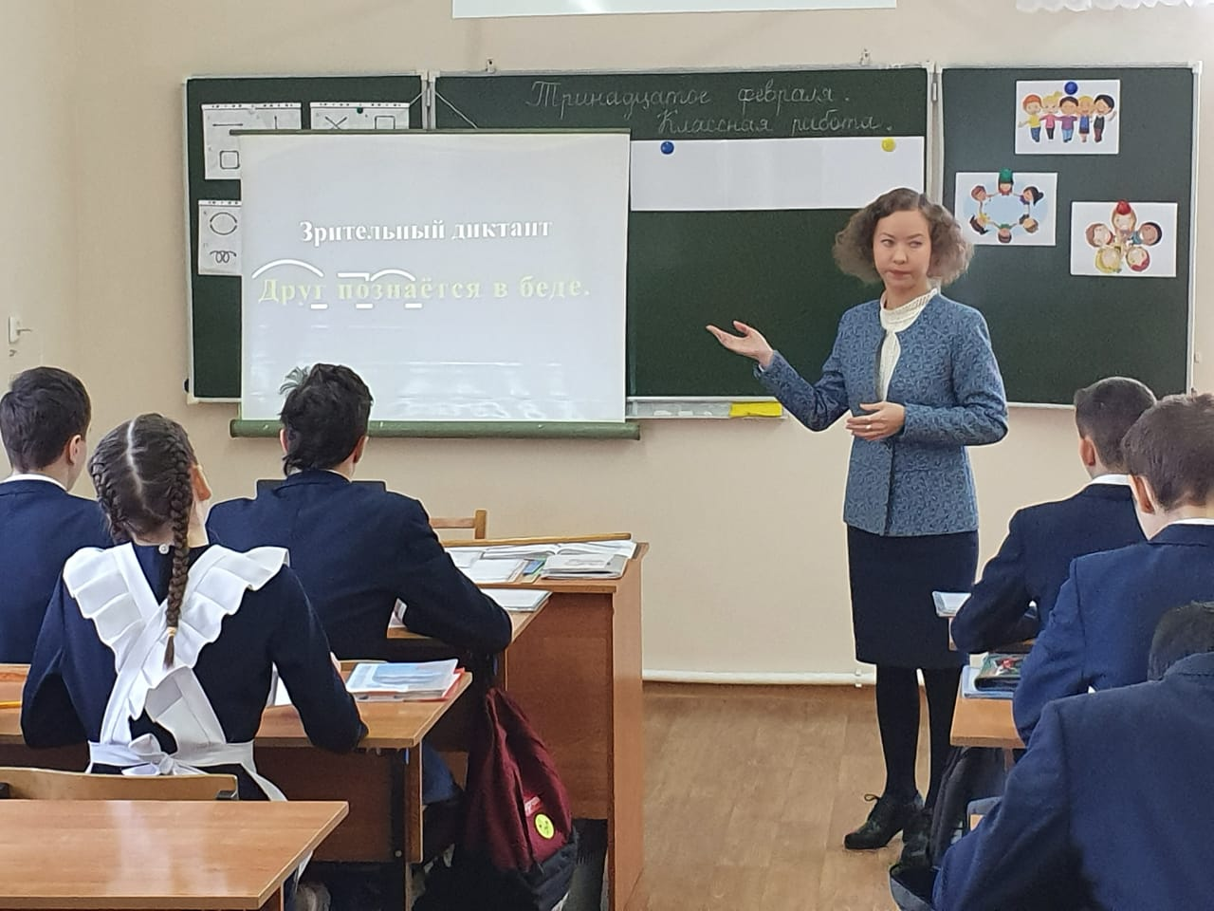

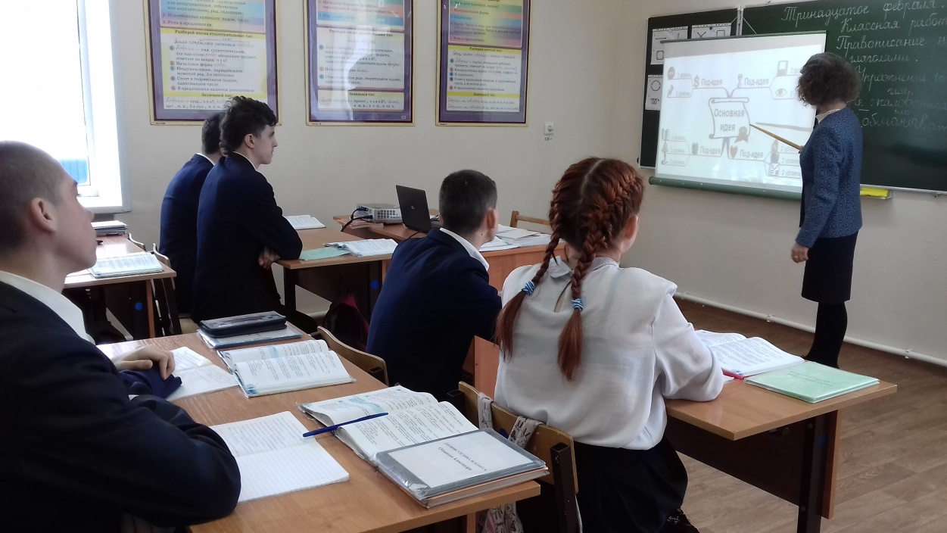

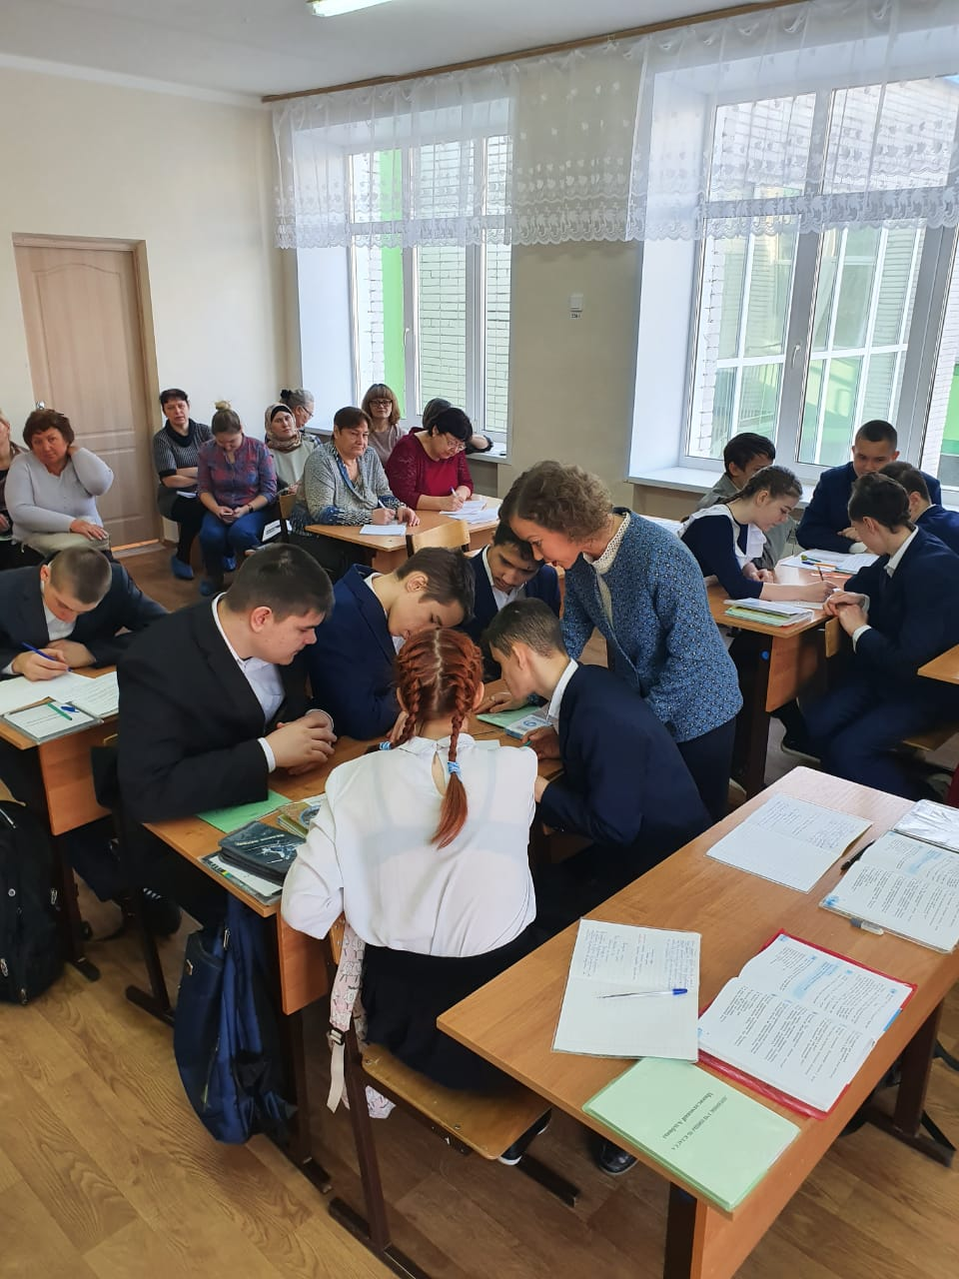

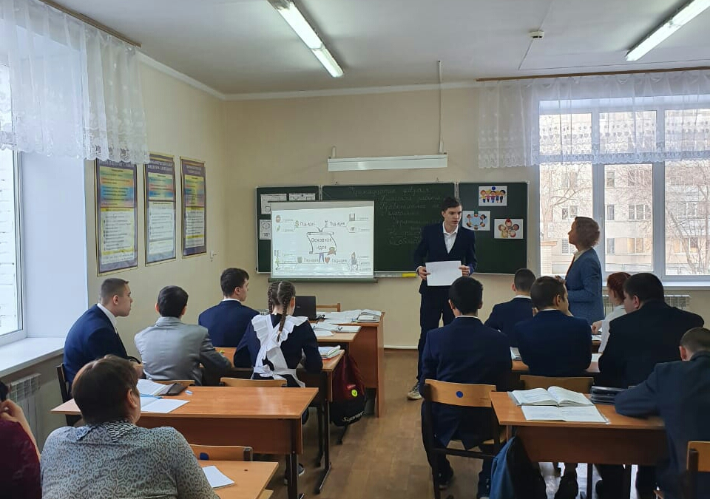

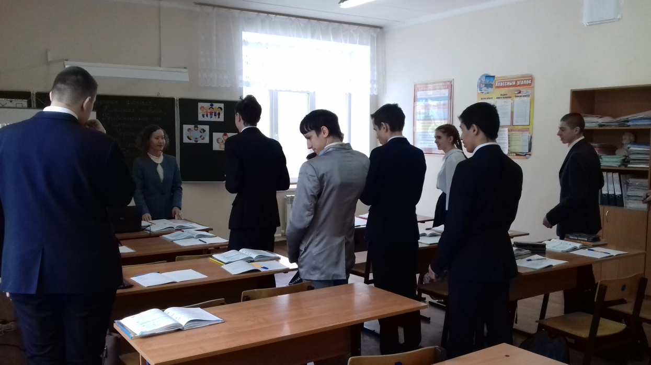

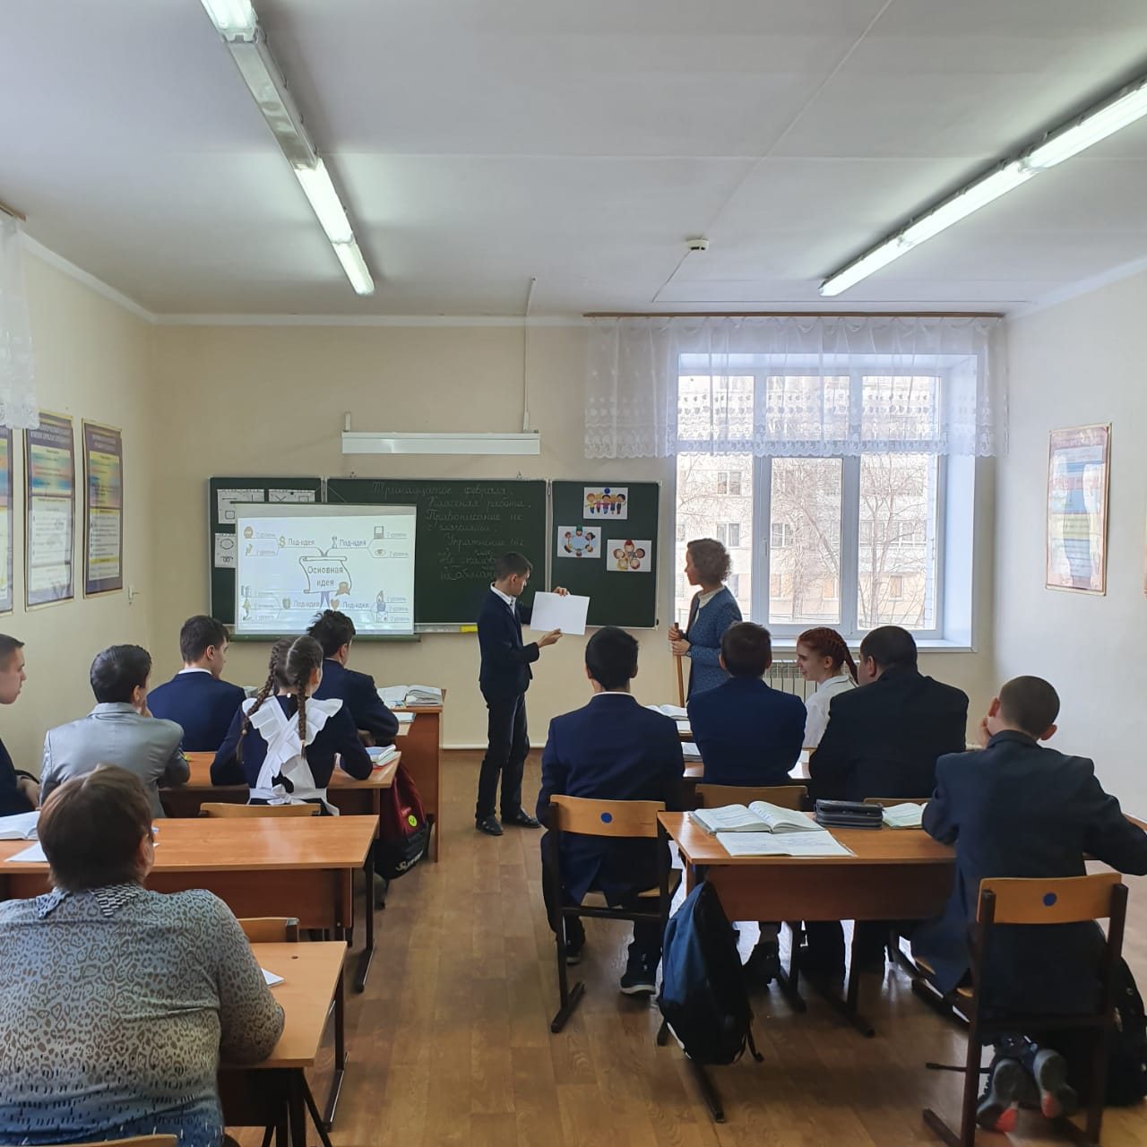

***ПРИЛОЖЕНИЕ 2***

ИНТЕЛЛЕКТ-КАРТЫ ПО РУССКОМУ ЯЗЫКУ

ПО ТЕМЕ «ПРАВОПИСАНИЕ НЕ С ГЛАГОЛАМИ»

